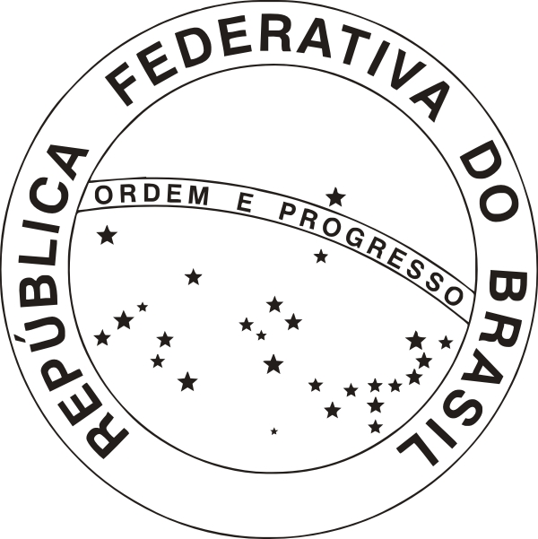
República Federativa do Brasil
Centro de Formação Técnica em Enfermagem Irmã Dulce
Avenida Joana Angélica, nº 177, Nazaré, Salvador, Bahia Tel: 3321-9366
Parecer CEE 340/2023 – Resolução 227/2023 D.O. 16 de setembro de .2023
COREN – Ba n. 0038 – RE / RT

Diploma
A diretora do Centro de Formação Técnica em Enfermagem Irmã Dulce de acordo com a Lei 9.394/96 e Resolução CNE/CEB 4/99 e como
dispositivo do Regimento Escolar confere o título de Técnico em Enfermagem a Maiara Amaral Neves da Silva, RG n 14.968.154-24, filho(a)
Adilson Marques Neves e Renilda do Espirito Santo Amaral, natural de Salvador, estado da Bahia, nascido (a) em 31/08/1992, por
ter concluído o curso de Técnico em Enfermagem no ano letivo de 2025.

O presente Diploma outorga-lhe os direitos e prerrogativas estabelecidas nas Leis vigentes do País.
Salvador, ................ de...................................................................................de...............................
Diretora
Ana Paula Costa Santos
Diretora Geral
Aut. NTE 26-521 Val. 12/2027

Concluinte

Secretário
Luciano Kleber Carneiro Ribeiro
Secretário Escolar
Aut. NTE 26-508 Val. 12/2027

Título: Técnico em Enfermagem
Área Profissional: Saúde
Eixo Tecnológico Ambiente e Saúde
- Identificar e avaliar os processos de Saúde X Doença, Dor X Sintomatologia – Direcionar a assistência de Enfermagem observando os sintomas e as histórias
das Doenças.
- Assistir ao portador de doenças degenerativas – Compreender e relacionar os fundamentos da Administração da Unidade de internação.

Campo Reservado para Autentificação
REGISTRO COM VALIDADE NACIONAL
Teoria
Prática

Estágio

Componentes Curriculares | Nota | Carga Horária | Nota | Carga Horária | Nota | Carga Horária
Anatomia e Fisiologia Humana | 6,0 | 80 | __ | __ | __ | __
Microbiologia e Parasitologia | 6,8 | 50 | __ | __ | __ | __
Higiene e Profilaxia | 9,1 | 30 | __ | __ | __ | __
Nutrição e Dietética | 9,6 | 30 | __ | __ | __ | __
Epidemiologia | 9,7 | 30 | __ | __ | __ | __
Ética e Psicologia Aplicada | 7,6 | 40 | __ | __ | __ | __
Língua Portuguesa | 8,9 | 60 | __ | __ | __ | __
Farmacologia | 7,4 | 30 | __ | __ | __ | __
Matemática Aplicada | 8,4 | 40 | __ | __ | __ | __
Introdução à Enfermagem | 6,3 | 120 | __ | 50 | 9,0 | 150
Enfermagem em Clínica Médica 01 | 7,0 | 30 | __ | 50 | 9,0 | 50
Enfermagem em Centro Cirúrgico e CME | 7,4 | 40 | __ | 25 | 10,0 | 60
Enfermagem Materno Infantil 01 | 8,2 | 40 | __ | __ | 10,0 | 50
Noções de Administração na Unidade de Enf. 1 | 9,7 | 20 | __ | __ | __ | __
Enfermagem em Clínica Médica 2 | 8,8 | 30 | __ | __ | 9,0 | 60
Enfermagem em Clínica Cirúrgica | 10,0 | 30 | __ | __ | 10,0 | 40
Enfermagem Materno Infantil 2 | 8,7 | 50 | __ | __ | 10,0 | 40
Enfermagem Pediátrica | 8,1 | 50 | __ | 25 | __ | __  No Período de: 06/03/24 à 30/11/2024
  Disciplinas | Campo de Estágios
  Introdução à Enf. | UPA PIRAJÁ
  Enf. Médica | UPA PIRAJÁ
  Enf. Cirúrgica | MATERNIDADE CLIMERIO DE OLIVEIRA
  Enf. Materno | MATERNIDADE CLIMERIO DE OLIVEIRA
  Enf. Emergência | UPA / PERIPERI
Noções de Administração na Unidade de Enf. 2 | 9,0 | 20 | __ | __ | __ | __
Enfermagem em Saúde Coletiva | 7,7 | 65 | __ | 25 | __ | __
Enfermagem em Saúde Mental | 6,9 | 40 | __ | __ |  | 50
Enfermagem em Emergência | 6,6 | 60 | __ | __ | 9,5 | 50
Enfermagem em Geriátria | 6,9 | 90 | __ | 50 | __ | __
Enfermagem Médica 3 | 8,1 | 30 | __ | __ | 9,0 | 50
Total de Cargas Horárias  Total de Cargas Horárias 1.880 | __ | 1.105 | __ | 225 | __ | 600

Módulo 01
REGISTRO
Registro com Base na Lei 9394/96
Art. 24, Parecer CNE/CEB 05/07
Resolução CNE/CEB 04/99 Art.14
Resolução 015/2001 Art.13
Nº do Registro ______________1989________________
Folha _42 Livro______________20_________________
Salvador,____de ____ ____________ de ___
Registrado por__________________________________
Visto__________________________________________
Diretoria geral

Módulo 02

Cod. Aut 37876 / 135525371CM____
____
Diretora Geral

Módulo 03

Módulo 04

